**Tuần:**

**Ngày soạn:**

**Ngày dạy:**

**BÀI 2. TOÀN CẦU HÓA , KHU VỰC HÓA KINH TẾ**

**(02 tiết)**

# **I. MỤC TIÊU**

**1. Kiến thức**

Học xong bài này, em sẽ:

-Trình bày được các biểu hiện, hệ quả của toàn cầu hoá kinh tế.

- Phân tích ảnh hưởng của toàn cầu hoá kinh tế đối với các nước trên thế giới.

- Trình bày được các biểu hiện, hệ quả của khu vực hoá kinh tế.

- Phân tích được ý nghĩa của khu vực hoá kinh tế đối với các nước trên thế giới.

**2. Năng lực**

**\*. Năng lực chung**

- Năng lực tự chủ và tự học: chủ động tiếp nhận và thực hiện nhiệm vụ học tập như khai thác hình ảnh, video để trả lời câu hỏi. Biết lưu giữ thông tin, chủ động ghi chép lại những nội dung chính của bài học.

- Năng lực giao tiếp và hợp tác: tự giác để thảo luận với HS khác về nhiệm vụ học tập được giao đồng thời đánh giá, nhận xét được kết quả học tập của HS khác. Sử dụng ngôn ngữ phù hợp để báo cáo kết quả học tập.

**\*. Năng lực đặc thù:**

- Nhận thức khoa học địa lí:

+ Trình bày được các biểu hiện, hệ quả của toàn cầu hoá kinh tế.

+ Phân tích ảnh hưởng của toàn cầu hoá kinh tế đối với các nước trên thế giới.

+ Trình bày được các biểu hiện, hệ quả của khu vực hoá kinh tế.

+ Phân tích được ý nghĩa của khu vực hoá kinh tế đối với các nước trên thế giới.

- Tìm hiểu địa lí:

+ Nhận xét, phân tích hình ảnh, bảng số liệu để thấy biểu hiện toàn cầu hóa, khu vực vực hóa kinh tế.

- Vận dụng kiến thức, kĩ năng đã học:

Đánh giá những ảnh hưởng của toàn cầu hóa và khu vực hóa kinh tế với Việt Nam từ việc thu thập thông tin và kết quả mà Việt Nam đạt được từ khi gia nhập ASEAN

**3. Phẩm chất**

- Chăm chỉ, tự giác hoàn thành nhiệm vụ học tập.

- Trách nhiệm: hoàn thành nhiệm vụ học tập bản thân được phân công khi làm việc nhóm, làm bài tập vận dụng. Xác định trách nhiệm của bản thân trong vai trò phát triển kinh tế - xã hội trong tương lai.

**II. THIẾT BỊ DẠY HỌC VÀ HỌC LIỆU**

# **Giáo viên**

- Bản đồ các nước trên thế giới.

- Các video, hình ảnh, số liệu thống kê về toàn cầu hóa,khu vực hóa kinh tế.

- Phiếu học tập.

# **Học sinh**

- Đọc bài ở nhà,

- Giấy nhớ

# **III. TIẾN TRÌNH DẠY HỌC**

**Hoạt động 1: Xác định vấn đề/Nhiệm vụ học tập/Mở đầu**

*(Cá nhân/5 phút)*

*a) Mục tiêu*

- Kiến thức: Tạo hứng thú cho Hs khi bước vào bài học.

- Kĩ năng: phân tích khai thác thông tin, dữ liệu từ truyền thông.

*b) Nội dung:* Hs thực hiện trò chơi kể tên các tổ chức liên kết mà Việt Nam tham gia.

*c) Sản phẩm:*

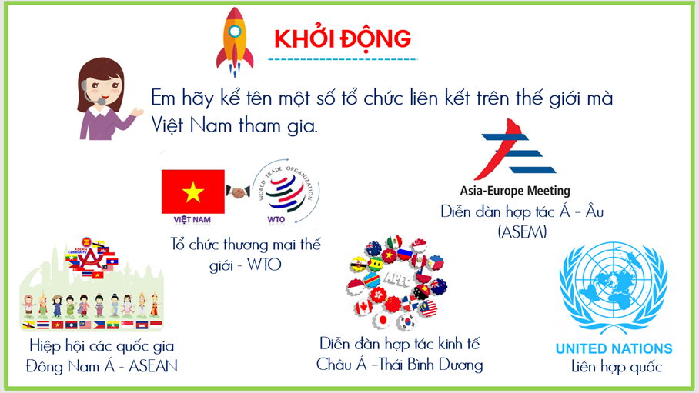

*d) Tiến trình hoạt động*

**- Bước 1: Chuyển giao nhiệm vụ:** GV yêu cầu HS, kể tên một số tổ chức liên kết mà Việt Nam tham gia.

**- Bước 2: Thực hiện nhiệm vụ:** HS thực hiện nhiệm vụ cá nhân trong vòng 2 phút.

**- Bước 3:** **Báo cáo, thảo luận:** Gv gọi ngẫu nhiên một HS ở một nhóm bất kì trả lời, mỗi lần chỉ được nêu tên một tổ chức, bổ sung theo vòng tròn, không lặp đáp án, nhóm có nhiều đáp án nhất có thưởng.

**- Bước 4: Kết luận, nhận định:** GV dẫn dắt để HS có thể phát biểu được 1 biểu hiện của toàn cầu hóa và khu vực hóa.GV chuẩn kiến thức và vào bài.

**Hoạt động 2: Hình thành kiến thức mới ( phút)**

**HOẠT ĐỘNG 2.1: TÌM HIỂU VỀ TOÀN CẦU HÓA**

*(Đọc tích cực/nhóm/khai thác trực quan)*

*a) Mục tiêu*

- Kiến thức: Trình bày được khái niệm, biểu hiện và hệ quả của toàn cầu hóa.

- Kĩ năng: Làm việc nhóm, giải quyết vấn đề.

*b) Nội dung:* Hs nghiên cứu, thảo luận hoàn thành nhiệm vụ học tập

*c) Sản phẩm:*

|  |
| --- |
| **I. XU HƯỚNG TOÀN CẦU HOÁ KINH TẾ.**  **1. Khái niệm**  Toàn cầu hoá là quá trình liên kết các quốc gia trên thế giới về nhiều mặt, từ kinh tế đến văn hoá, khoa học... Trong đó, toàn cầu hoá kinh tế có tác động mạnh mẽ đến mọi mặt của nền kinh tế – xã hội thế giới.  **2. Biểu hiện**  – Các dòng hàng hoá – dịch vụ, vốn, lao động và tri thức ngày càng được tự do dịch chuyển.  – Các giao dịch quốc tế về thương mại, đầu tư và tài chính tăng nhanh.  - Hình thành và phát triển các tổ chức kinh tế toàn cầu  – Các công ty đa quốc gia có vai trò quan trọng.  - Các tiêu chuẩn toàn cầu được áp dụng ngày càng rộng rãi trong quá trình sản xuất kinh doanh:  **2. Hệ quả**  - Tích cực:  +Tăng cường chuyên môn hoá và hợp tác hoá trong sản xuất, thúc đẩy phân công lao động, qua đó lực lượng sản xuất phát triển mạnh mẽ.  +Tạo ra sự dịch chuyển các yếu tố sản xuất như lao động, vốn, công nghệ và tri thức.  + Có sự chuyển dịch cơ cấu kinh tế tại các nước theo hướng phát triển các ngành công nghiệp chế biến, chế tạo và dịch vụ có hàm lượng công nghệ và tri thức cao, hướng tới phát triển xanh và bền vững.  - Hạn chế:  Gia tăng sự phân hoá trình độ phát triển kinh tế và khoảng cách giàu nghèo trong từng nước và giữa các nước. |

*d) Tiến trình hoạt động*

*-* **Bước 1:** **Chuyển giao nhiệm vụ:**

**\* Nhiệm vụ 1:** **Tìm hiểu khái niệm toàn cầu hóa.**

GV yêu cầu học sinh đọc sách giáo khoa và hoàn thành nhiệm vụ học tập sau :

**\* Nhiệm vụ 2: Tìm hiểu biểu hiện toàn cầu hóa**

GV chia lớp thành 4 nhóm yêu cầu học sinh đọc sách giáo khoa , thảo luận nhóm nêu biểu hiện toàn cầu hóa

**Nhiệm vụ 3: Tìm hiểu hệ quả toàn cầu hóa**

Yêu cầu học sinh đọc sách giáo khoa, thảo luận cặp đôi trả lời câu hỏi

*Nêu hệ quả của toàn cầu hóa?*

**- Bước 2:Thực hiện nhiệm vụ:** HS nghiên cứu SGK, thảo luận nhóm/cặp đôi hoàn thành nhiệm vụ học tập theo thời gian GV quy định trong từng nhiệm vụ. GV quan sát và hỗ trợ HS.

**- Bước 3: Báo cáo, thảo luận:** GV cho HS đổi chéo sản phẩm cho nhóm và cặp đôi. Các nhóm/cặp đôi khác nhận xét, bổ sung cho hoàn thiện sản phẩm

**- Bước 4: Kết luận, nhận định:** GV treo 1 sản phẩm lên bảng chữa và GV chuẩn kiến thức

GV yêu cầu HS liên hệ thực tế hoặc tìm thông tin ở internet một số ví dụ cụ thể về các hợp tác song phương và đa phương, hiệp định thương mại được kí kết; hoạt động của một số công ty xuyên quốc gia; một số tiêu chuẩn quản lí môi trường, quản lí năng lượng; tiêu chuẩn bảo mật công nghệ thông tin,...

GV cung cấp thêm bảng số liệu và yêu cầu HS nhận xét

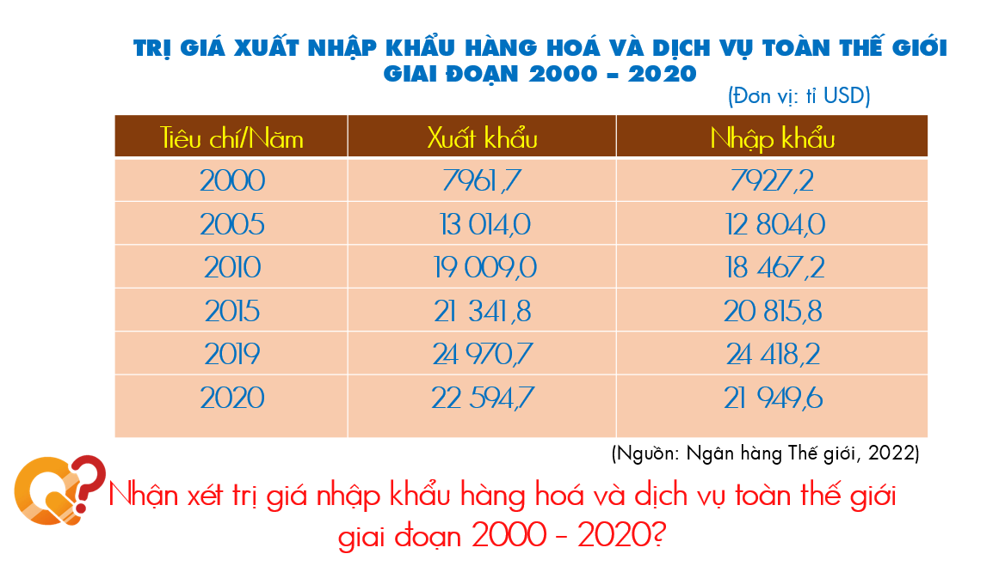

Góc suy ngẫm: Liên hệ các hệ quả toàn cầu hóa ở nước ta

**Hoạt động 2.2: Tìm hiểu VỀ ẢNH HƯỞNG CỦA TOÀN CẦU HÓA KINH TẾ ĐỐI VỚI CÁC NƯỚC TRÊN THẾ GIỚI**

*a) Mục tiêu*

- Kiến thức: Phân tích được ảnh hưởng của toàn cầu hóa kinh tế đối với các nước trên thế giới

- Kĩ năng: Nhận xét, phân tích bảng số liệu thống kê.

*b) Nội dung:* Hs thảo luận nhóm hoàn thành nhiệm vụ học tập

*c) Sản phẩm:* Phần trả lời trên PHT

|  |
| --- |
| **3. Ảnh hưởng của toàn cầu hoá kinh tế đối với các nước trên thế giới**  **a) Tích cực**  - Góp phần khai thác lợi thế cạnh tranh của từng quốc gia, tăng cường chuyên môn hoá và phân công lao động trên phạm vi quốc tế, từ đó thúc đẩy tăng trưởng kinh tế.  - Thúc đẩy các nước cải cách kinh tế, hoàn thiện cơ sở hạ tầng, thể chế phát triển kinh tế, cải thiện môi trường đầu tư và kinh doanh...  - Gia tăng các nguồn lực bên ngoài (vốn, lao động, công nghệ,...) cho phát triển kinh tế - xã hội  **b) Tiêu cực**  – Gia tăng sự phụ thuộc lẫn nhau về kinh tế giữa các nước, gây ra vấn đề về môi trường, rác thải, đặc biệt rác thải nhựa. |

*d) Tiến trình hoạt động*

**Bước 1: Chuyển giao nhiệm vụ:** GV chia lớp thành 4 nhóm, các nhóm đọc thông tin trong SGK, bảng thông tin hãy hoàn thành theo phiếu học tập sau:

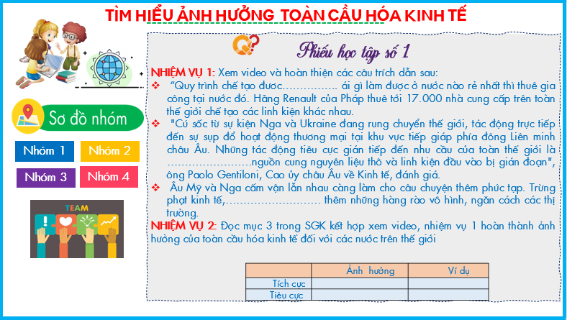

**- Bước 2: Thực hiện nhiệm vụ:** HS thảo luận nhóm và hoàn thành nhiệm vụ trong 5 phút. GV quan sát và hỗ trợ HS.

**- Bước 3.** **Báo cáo, thảo luận:** GV cho các nhóm đổi chéo sản phẩm, nhận xét và bổ sung

- **Bước 4. Kết luận, nhận định:**

+ Gv mở rộng về toàn cầu hóa đối với nước ta qua video

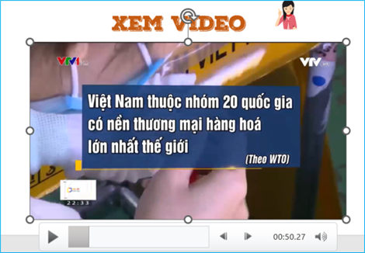

+ GV chuẩn kiến thức

+ HS ghi bài

**HOẠT ĐỘNG 2.3: TÌM HIỂU VỀ XU HƯỚNG KHU VỰC HÓA KINH TẾ**

*(Cá nhân/ nhóm /cặp đôi)*

*a) Mục tiêu*

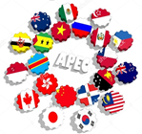- Kiến thức: Trình bày được các khái niệm, biểu hiện, hệ quả của khu vực hoá kinh tế.

- Kĩ năng: Làm việc nhóm, giải quyết vấn đề, xác định được một số tổ chức liên kết kinh tế khu vực trên bản đồ

*b) Nội dung:* Hs nghiên cứu, thảo luận hoàn thành nhiệm vụ học tập

*c) Sản phẩm:*

|  |
| --- |
| **II. XU HƯỚNG KHU VỰC HOÁ KINH TẾ.**  **1. Khái niệm**  Khu vực hoá kinh tế chính là quá trình liên kết và hợp tác kinh tế giữa các nước trong các khu vực trên thế giới trên cơ sở tương đồng vẽ địa là, văn hoá, xã hội hoặc có chung mục tiêu và lợi ích phát triển.  **2. Biểu hiện**  – Gia tăng số lượng và quy mô của các tổ chức khu vực trên thế giới.  – Hợp tác khu vực ngày càng đa dạng và phát triển.  **3. Hệ quả**  -Tạo lập một thị trường sản xuất và tiêu dùng rộng lớn, thúc đẩy đầu tư và thương mại nội khối cũng như tăng cường hợp tác, nâng cao trình độ khoa học - công nghệ trong khu vực.  - Thúc đẩy quá trình mở cửa thị trường ở các quốc gia, tạo cơ hội việc làm, thu hút các nhà đầu tư. Các doanh nghiệp ở các nước thành viên được hưởng nhiều ưu đãi hơn nhờ các hiệp định thương mại khu vực.  - Hình thành các rào cản thương mại ( thuế, tiêu chuẩn chất lượng….) đối với những nước bên ngoài khu vực. |

*d) Tiến trình hoạt động*

*-* **Bước 1:** **Chuyển giao nhiệm vụ:**

**\* Nhiệm vụ 1:**

GV yêu cầu học sinh đọc sách giáo khoa và hoàn thành nhiệm vụ học tập sau :

**PHIẾU HỌC TẬP SỐ 2**

Dựa vào kiến thức đã học, tìm kiếm trên mạng internet và hiểu biết thực tế hoàn thành phiếu học tập sau

**Nhiệm vụ 1.** Sắp xếp lại cho đúng tên và hình các tổ chức

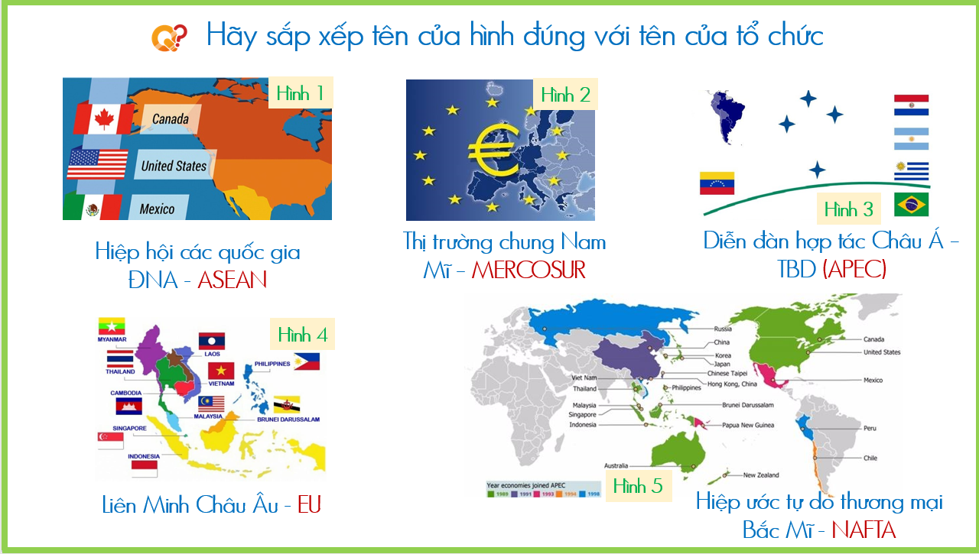

Nhiệm vụ 2: Nhận xét số lượng thành viên, qui mô và tác động tích cực và tiêu cực mà các tổ chức này mang lại? Tại sao phải hình thành các tổ chức liên kết khu vực?

**\* Nhiệm vụ 2:**

GV chia lớp thành 4 nhóm (hoặc 8 nhóm tùy sĩ số) yêu cầu các nhóm quan sát mục II, khai thác SGK, dựa vào kiến thức đã học, hiểu biết thực tế, hoàn thành phiếu học tập của các nhóm theo các nội dung:

PHIẾU HỌC TẬP SỐ 3

Đọc mục II SGK, dựa vào sản phẩm đã làm ở phiếu học tập số 2 hoàn thành phiếu học tập sau

Khái niệm khu vực hóa kinh tế:………………………………………………

Khu vực hóa kinh tế khác Toàn cầu hóa kinh tế ở chỗ nào?

……………………………………………………………………………………..

Biểu hiện:………………………………………………………………………

…………………………………………………………………………………

**\* Nhiệm vụ 3:**

Yêu cầu học sinh đọc sách giáo khoa, thảo luận cặp đôi hoàn thành nhiệm vụ học tập sau:

Đọc phần hệ quả và tích chọn đúng vào ý hệ quả của toàn cầu hóa, thời gian 2 phút

**- Bước 2:Thực hiện nhiệm vụ:** HS nghiên cứu SGK, thảo luận nhóm/cặp đôi hoàn thành nhiệm vụ học tập theo thời gian GV quy định trong từng nhiệm vụ. GV quan sát và hỗ trợ HS.

**- Bước 3: Báo cáo, thảo luận:** GV cho HS đổi chéo sản phẩm cho nhóm và cặp đôi. Các nhóm/cặp đôi khác nhận xét, bổ sung cho hoàn thiện sản phẩm

**- Bước 4: Kết luận, nhận định:** GV treo 1 sản phẩm lên bảng chữa và GV chuẩn kiến thức

**Hoạt động 2.4: Tìm hiểu VỀ Ý NGHĨA CỦA KHU VỰC HÓA KINH TẾ ĐỐI VỚI CÁC NƯỚC TRÊN THẾ GIỚI**

*a) Mục tiêu*

- Kiến thức: Phân tích được ý nghĩa của khu vực hóa kinh tế đối với các nước trên thế giới

- Kĩ năng: Làm việc nhóm, giải quyết vấn đề

*b) Nội dung:* Hs thảo luận nhóm hoàn thành nhiệm vụ học tập

*c) Sản phẩm:* Phần trả lời trên PHT

|  |
| --- |
| **4. Ý nghĩa của khu vực hoá kinh tế đối với các nước trên thế giới .**  + Giúp các nước trong khu vực có thể dễ dàng liên kết với nhau và rút ngắn khoảng cách đạt được mục tiêu phát triển kinh tế.  + Giúp các nước giải quyết các vấn đề chung của khu vực và nâng cao vị thế khu vực so với các khu vực khác trên thế giới. Đồng thời, khu vực hoá kinh tế còn làm tăng sức cạnh tranh của khu vực và khai thác được các lợi thế của các thành viên trong khu vực.  + Khu vực hoá kinh tế bổ sung cho toàn cầu hoá kinh tế và từng bước làm cho nền kinh tế thế giới trở thành một thể thống nhất. |

*d) Tiến trình hoạt động*

**Bước 1: Chuyển giao nhiệm vụ:** GV chia lớp thành 4 nhóm, các nhóm đọc thông tin trong SGK, tìm kiếm thông tin trên mạng intenet hãy hoàn thành theo phiếu học tập số 3 sau:

**-**

**Bước 2: Thực hiện nhiệm vụ:** HS thảo luận nhóm và hoàn thành nhiệm vụ trong 5 phút. GV quan sát và hỗ trợ HS.

**- Bước 3.** **Báo cáo, thảo luận:** GV cho các nhóm đổi chéo sản phẩm, nhận xét và bổ sung

- **Bước 4. Kết luận, nhận định:**

+ Gv mở rộng về thành công của Việt Nam khi gia nhập WTO

<https://vtv.vn/chinh-tri/tong-giam-doc-wto-thanh-cong-cua-viet-nam-can-duoc-gioi-thieu-nhieu-hon-voi-the-gioi-20230518194810711.htm>

+ GV chuẩn kiến thức

+ HS ghi bài

**HOẠT ĐỘNG 3 : LUYỆN TẬP**

*(Nhóm/Trò chơi)*

***a) Mục tiêu*:** Củng cố lại kiến thức đã học.

***b) Nội dung:*** Hs tham gia trò chơi theo nhóm

***c) Sản phẩm:*** Sản phẩm của HS

***d)* *Tiến trình hoạt động***

**- Bước 1: Chuyển giao nhiệm vụ:** GV chia ra 4 nhóm và phổ biến luật chơi

**- Bước 2**: **Thực hiện nhiệm vụ:** Hs tham gia trò chơi

**- Bước 3**:**Báo cáo, thảo luận:** Nhóm trưởng đi chấm sản phẩm bổ sung, nhận xét, GV chiếu đáp án

**Bước 4: Kết luận, nhận định:** GV chuẩn kiến thức và nhận xét tinh thần học tập của các nhóm

**Phương án 2 (hoặc sử dụng cả 2 nếu còn thời gian)**

Hoạt động: Tôi lên tiếng: Em hãy nêu những biểu hiện của nước ta khi tham gia toàn cầu hóa và khu vực hóa kinh tế? Em hãy đề xuất các giải pháp để cá nhân/ đất nước phát triển hơn.

**HOẠT ĐỘNG 4 : VẬN DỤNG**

***(Cá nhân/ 3 phút)***

*a) Mục tiêu*:Vận dụng kiến thức đã học sưu tầm thông tin về ảnh hưởng của toàn cầu hoá kinh tế đến Việt Nam.

*b) Nội dung:*Hình thức: HS có thể trình bày trên giấy, vẽ tranh, thiết kế phim hoạt hình… chụp sản phẩm và gửi vào nhóm Facebook của lớp để cả lớp và GV đánh giá công khai.

*c) Sản phẩm:* Bài làm của HS

*d) Tiến trình hoạt động*

**- Bước 1:** **Chuyển giao nhiệm vụ:** GV yêu cầu HS trả lời nội dung:

Sưu tầm thông tin về ảnh hưởng của toàn cầu hoá kinh tế đến Việt Nam.

**- Bước 2:Thực hiện nhiệm vụ:**  HS nhận nhiệm vụ, HS trao đổi và phát biểu nhanh ý kiến.

**- Bước 3:** **Báo cáo, thảo luận:** HS tiến hành hoàn thiện sản phẩm và nộp sản phẩm trong tuần tiếp theo trên facebook của lớp.

**- Bước 4: Kết luận, nhận định:** GV nhận xét quá trình học tập của HS trong tiết học.

**IV. RÚT KINH NGHIỆM**

..................................................................................................................................................

..................................................................................................................................................

..................................................................................................................................................

..................................................................................................................................................

..................................................................................................................................................

**V. PHỤ LỤC**

**1/ Câu hỏi và bài tập**

**Câu 1.**  Toàn cầu hoá kinh tế dẫn đến.

**A.** thu hẹp khoảng cách giàu nghèo.

**B.** thu hẹp thị trường tài chính quốc tế.

**C.** tăng sự phụ thuộc lẫn nhau giữa các nền kinh tế.

**D.** thu hẹp phạm vi hoạt động các công ty xuyên quốc gia.

**Câu 2.** Các tổ chức liên kết kinh tế khu vực vừa hợp tác, vừa cạnh tranh không phải để

**A.** thúc đẩy tăng trưởng và phát triển kinh tế.

**B.** tăng cường đầu tư dịch vụ giữa các khu vực.

**C.** hạn chế khả năng tự do hóa thương mại.

**D.** bảo vệ lợi ích kinh tế các nước thành viên.

**Câu 3.** Xu hướng khu vực hóa đặt ra một trong những vấn đề đòi hỏi các quốc gia phải quan tâm giải quyết là

**A.** Tự chủ về kinh tế. **B.** Nhu cầu đi lại giữa các nước.

**C.** Thị trường tiêu thụ sản phẩm . **D.** Khai thác và sử dụng tài nguyên.

**Câu 4.** Các nước đang phát triển phụ thuộc vào các nước phát triển ngày càng nhiều về

**A.** thị trường. **B.** lao động. **C.** nguyên liệu. **D.** vốn, khoa học - công nghệ.

**Câu 5.** Hậu quả của việc toàn cầu hóa kinh tế là

**A.** Thúc đẩy sản xuất phát triển và tăng trưởng kinh tế toàn cầu.

**B.** Đẩy nhanh đầu tư và khai thác triệt để khoa học công nghệ.

**C.** Tăng cường sự hợp tác quốc tế giữa các nước.

**D.** Làm gia tăng nhanh chóng khoảng cách giàu nghèo.

**2/ Các link video, tư liệu…**

Link tham khảo hợp tác quốc tế: <https://s.net.vn/jSBh>

Link tham khảo công ty xuyên quốc gia

<https://glints.com/vn/blog/cac-cong-ty-xuyen-quoc-gia-o-viet-nam/>

Link tham khảo các tiêu chuẩn ….<https://goeco.link/BDHQq>

**3/ Hệ thống tranh ảnh**

|  |  |
| --- | --- |
| The $100 Trillion Global Economy in One Chart - Visual Capitalist |  |
|  |  |